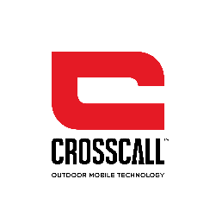

COMMUNIQUÉ DE PRESSE

UNE HYGIENE IRREPROCHABLE
AVEC LES SMARTPHONES CROSSCALL,
LAVABLES À L’EAU, AU SAVON ET AU GEL HYDROALCOOLIQUE

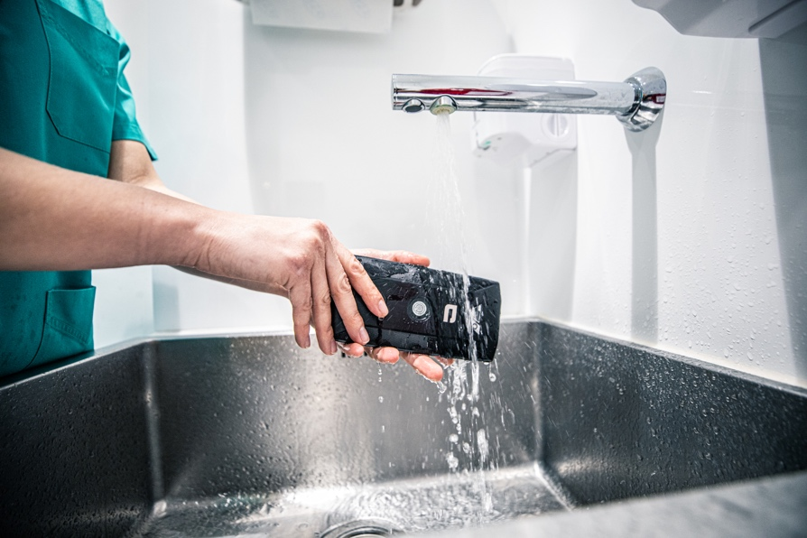

Aix-en-Provence, le 15 juin 2020 - La crise sanitaire que nous venons de traverser a durement frappé les entreprises, tous secteurs confondus, qui ont dû établir des protocoles d'action et des plans d'urgence pour faire face aux nombreux changements et garantir la sécurité maximale de leurs employés.

Face à ce nouveau paradigme, il est indispensable de prendre les mesures appropriées en matière d'hygiène et de désinfection pour éviter la contagion et continuer à suivre le rythme des opérations. L'utilisation de masques, de gels désinfectants et le maintien de la distance de sécurité entre les employés sont les principales mesures mises en place par les entreprises. La désinfection des outils de travail doit également devenir un rituel quotidien. La plupart des entreprises et leurs de collaborateurs utilisent des téléphones portables, des smartphones ou des tablettes tout au long de la journée, or il est reconnu que ces outils font partie des objets qui se salissent le plus et peuvent rapidement devenir une source de contagion.

Dans ce contexte, les produits étanches et ultra-résistants de la marque française Crosscall sont capables de s'adapter aux mesures sanitaires les plus strictes puisqu'ils peuvent être lavés et désinfectés à l'aide de solutions hydroalcooliques, aussi fréquemment que nécessaire, sans aucun risque sur le fonctionnement de l'appareil et donc la continuité de l'activité.

En moyenne, dans des conditions normales, nous touchons notre téléphone portable plus de 2500 fois par jour. D'autre part, il est désormais reconnu qu’un téléphone portable transporte plus de bactéries qu'un siège de toilettes, et qu’une bonne partie de ces bactéries finissent sur les mains de leur propriétaire. C’est encore plus le cas aujourd’hui avec la généralisation des écrans tactiles. Ces écrans, que nous tenons continuellement à proximité du visage, sont donc une source potentielle de contagion, c'est pourquoi ils doivent être désinfectés régulièrement.

Alors que les téléphones conventionnels peuvent être endommagés au contact de l'eau ou lorsqu'ils sont soumis à une désinfection en profondeur, les smartphones et tablettes Crosscall sont conçus pour résister à l'utilisation de gels désinfectants ainsi qu’au lavage à l'eau et au savon, sans que cela n’altère leur fonctionnement.

Crosscall s'engage à fournir aux entreprises des solutions dédiées et durables

Fort de plus de 10 ans d'expérience dans la conception de mobiles robustes, étanches et durables, Crosscall vient de lancer sa nouvelle gamme CORE, particulièrement adaptée aux besoins des entreprises les plus exigeantes.

Deux des nouveaux terminaux, dont la première tablette lancée par Crosscall, sont certifiés "Android Enterprise Recommended" par Google, répondant aux exigences les plus strictes pour une utilisation dans les flottes de mobiles de tous types d'entreprises.

"Notre nouvelle gamme de produits est clairement axée sur l'environnement B2B. Crosscall se positionne ainsi aux côtés des entreprises et des travailleurs qui ont besoin de dispositifs à hautes performances techniques, mais qui, en outre, grâce à leur grande résistance, sont capables de s'adapter aux environnements de travail les plus hostiles. Convaincus de la durabilité de nos produits, nous offrons, une garantie de 3 ans sur l'ensemble de notre nouvelle gamme CORE, et c’est une première sur le marché. Nous nous engageons ainsi à prolonger la durée de vie de nos appareils", déclare Julien Vicq, responsable du pôle commerce B2B chez Crosscall.

Hautement résistants et étanches à tout type de liquides, les smartphones Crosscall sont donc totalement adaptés à ce nouvel environnement de travail dans lequel un haut degré de désinfection est nécessaire. En effet, les produits Crosscall sont résistants aux solutions hydroalcooliques composées jusqu'à 99,8% d'isopropanol, ainsi qu’à celles composées d’éthanol, c'est-à-dire les gels désinfectants désormais utilisés par tous au travail comme à la maison. En outre, les terminaux mobiles Crosscall sont certifiiés IP69, ils supportent donc le nettoyage et la désinfection en profondeur avec de l'eau à haute pression (90 bars) et à haute température (jusqu'à 80ºC).

Plus que jamais adaptés aux environnements de travail et aux nouvelles normes sanitaires en vigueur, les produits Crosscall sont de véritables alliés pour les entreprises qui ont besoin de reprendre leurs activités à plein régime sans contrainte supplémentaire.

A PROPOS DE CROSSCALL
CROSSCALL, créateur du marché de l’outdoor mobile technology, propose des mobiles et smartphones étanches, résistants et dotés d’une grande autonomie. L’entreprise a été créée en 2009 par Cyril Vidal pour répondre à des usages et des besoins spécifiques auxquels il était lui-même confronté et pour lesquels aucun matériel spécifique n’existait. La marque conçoit ainsi des modèles parfaitement adaptés aux environnements hostiles et imprévisibles que rencontrent les sportifs et professionnels de terrain (eau, pluie, vent, humidité, poussière, chocs...) ; ainsi qu’une gamme d’accessoires performants. Avec 2,5 millions d’unités vendues, un CA de 71,6 M€ et bénéficiant déjà de plus de 20 000 points de vente, la société française, basée à Aix-en-Provence, poursuit son évolution à travers la montée en gamme de ses mobiles de plus en plus reconnus pour leur qualité et leur originalité en France comme à l’international.

CONTACTS PRESSE

Agence Burson Cohn & Wolfe
Stéphanie Lasnel - +33 (0)1 56 03 13 45 - stephanie.lasnel@bcw-global.com
Bénédicte Fincker - +33 (0)1 56 03 12 21 – benedicte.fincker@bcw-global.com

